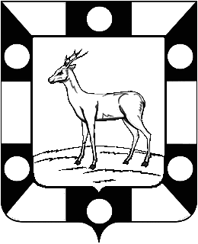
Собрание Представителей городского поселения Петра Дубрава
муниципального района Волжский Самарской области
ТРЕТЬЕГО СОЗЫВА

РЕШЕНИЕ

11.04.2019г. №136

«Об утверждении Программы комплексного развития социальной инфраструктуры городского поселения Петра Дубрава муниципального района Волжский Самарской области на 2019-2033 гг.»

В соответствии с Федеральным законом «Об общих принципах организации местного самоуправления в Российской Федерации» от 06.10.2003г. № 131-ФЗ, Постановлением Правительства Российской Федерации от 01.10.2015г. № 1050 «Об утверждении требований комплексного развития социальной инфраструктуры поселений, городских округов», Уставом городского поселения Петра Дубрава Собрание представителей городского поселения Петра Дубрава муниципального района Волжский Самарской области

РЕШИЛО:

1. Утвердить «Программу комплексного развития социальной инфраструктуры городского поселения Петра Дубрава муниципального района Волжский Самарской области на 2019-2033 гг.».
Программа прилагается.

2. Настоящее решение опубликовать в газете «Голос Дубравы».

3. Настоящее решение вступает в силу со дня опубликования.

Глава городского поселения В.А. Крашенинников

Председатель Собрания Представителей Л.Н. Ларюшина

